Mình sẽ hướng dẫn các bạn cấu hình lại các lệnh điều khiển hỗ trợ bởi AI-Thinker của Mạch Nhận Dạng Giọng Nói Offline
GIỚI THIỆU VÈ BOAD
Mạch nhận dạng giọng nói Offline được bên hãng AI-Thinker sản xuất gồm nhiều phiên bản khác nhau gồm có VC-01 và VC-02, có thể giao tiếp Offline mà không cần kết nối wifi và có cấu hình lại giọng nói, ngôn ngữ và chức năng khác nhau. Và sau đây mình sẽ hướng dẫn cái bạn thay đổi các lệnh giọng nói.
CÁC BƯỚC TIẾN HÀNH
B1: chúng ta cần có một có cái mạch Mạch nhận dạng giọng nói Offline

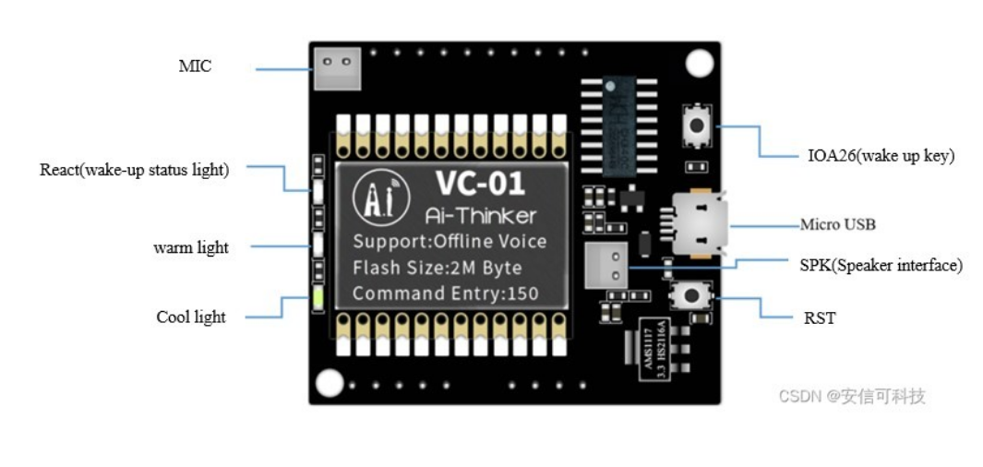
B2: Vào trang nhà sản xuất và tải Burn tool về
1, Link tải Burn tool: UART burning tool
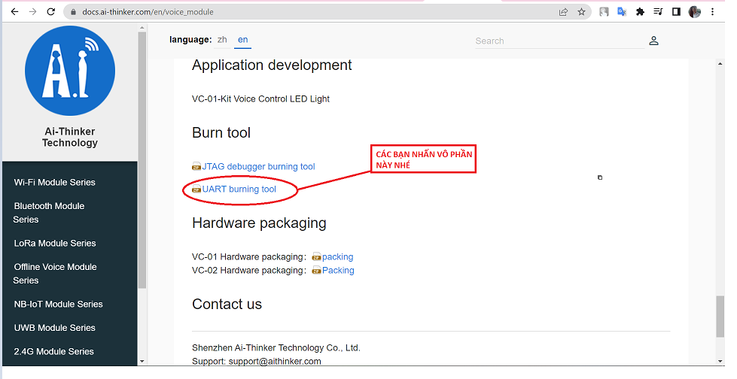
2, GIẢI NÉN
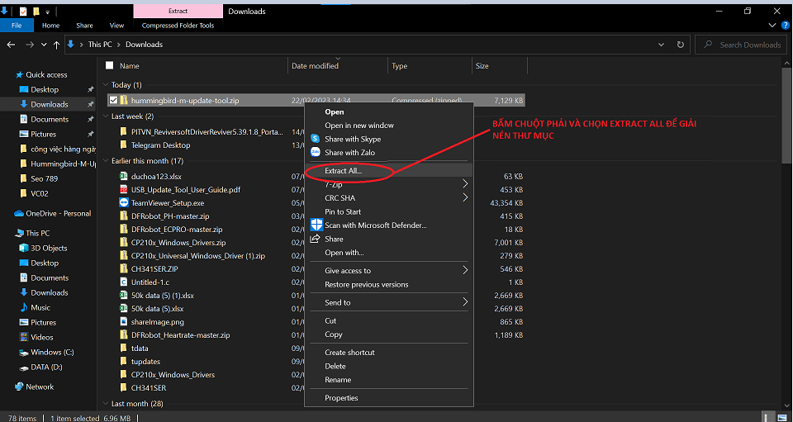
3 VÀO THƯ MỤC VÀ MỞ PHẦN MỀM

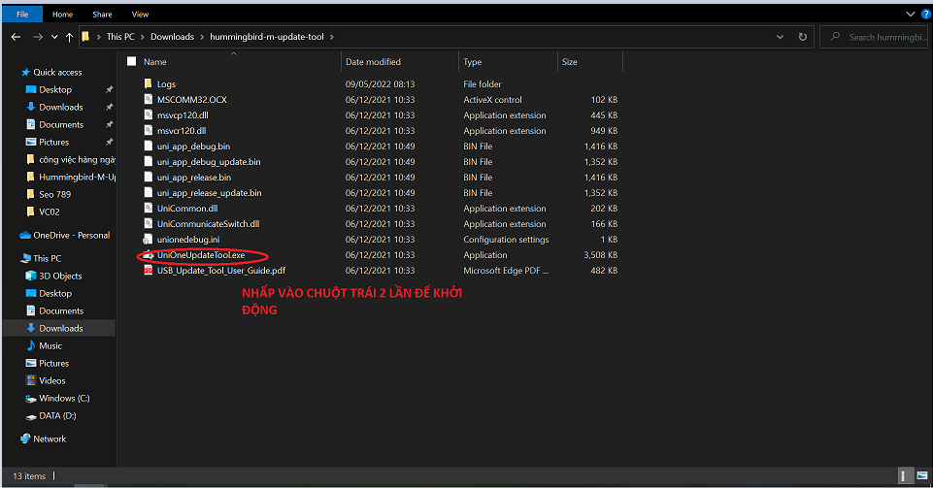
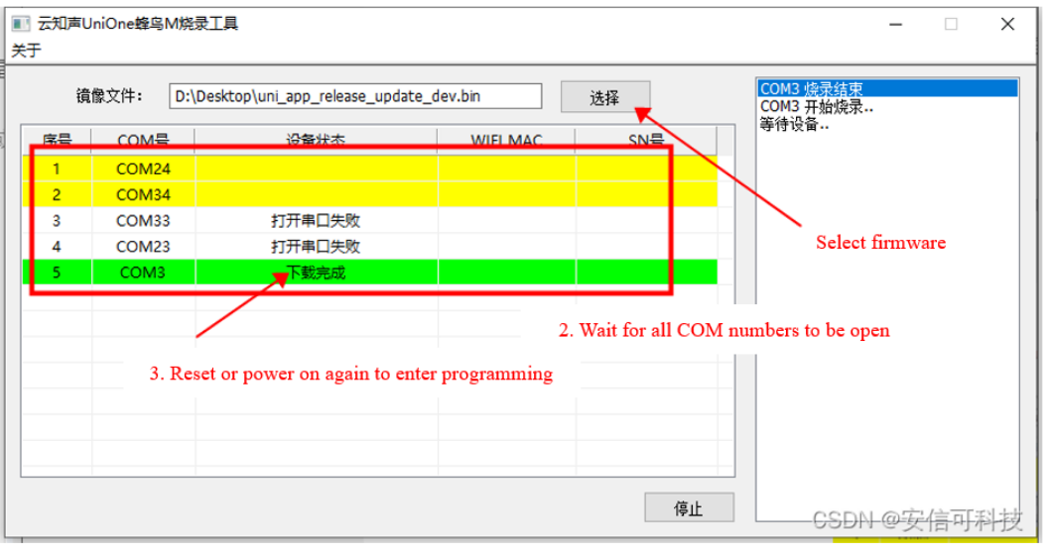

Phần này mình hướng dẫn các bạn cách tải phần mềm về để nạp chương trình tiếp theo mình hướng dẫn các bạn cách thay đổi câu lệnh trên trang chủ ai
B3 VÀO TRANG CHỦ VÀ TẠO TÀI KHOẢN
Link vào trang chủ: http://voice.ai-thinker.com/#/
Đăng ký tài khoản
